Думать, мыслить, размышлять…

Мы ежедневно размышляем о разных вещах. Причём живём ни в коем случае не для размышлений, но и вряд ли размышляем для того, чтобы жить.
Когда пишешь, то раскладываешь по полочкам всё то, что накопил, но не расставил по местам. Это помогает понять больше самому. Всем советую начать писать. Писать свои мысли. Не важно, прочитает ли это кто-нибудь или нет. Главное – это наведёт порядок в вашей голове. Приведёт все мысли в систему и, возможно, у вас сложится более стройная картина мира, чем вы сейчас видите и представляете, и главное – вы сможете ею поделиться с другими. Это поможет и вам, и тем, с кем вы поделились, хоть в какой-то степени понять происходящее на ваших глазах для принятия дальнейших решений. Конечно, думать и мыслить в принципе трудно. А ещё труднее – размышлять о том, КАК ТЫ ДУМАЕШЬ. Но сложнее всего говорить о том, что ты думаешь о своих мыслях. Поэтому пишите, но оставляйте время для размышлений; и когда приходит время, прекращайте размышлять и НАЧИНАЙТЕ ДЕЙСТВОВАТЬ.
Сегодня общественное мнение давит на человека, побуждает его встраиваться в некую «матрицу», созданную в рамках управления людьми, – становиться зависимым от кучи условностей и предписаний. Слабые НЕ МОГУТ выдержать давления социума и гнутся под этот шаблон. Только сильные могут отстоять своё право на тот образ жизни, который они считают правильным, который они познали в своём жизненном опыте и в том числе опираясь на новые, открывшиеся перед ними знания, а не на то, что сейчас навязывает общество, которое само не понимает, что и кто ему навязывает, и к чему всё это приведёт. Вот из этих людей и начнут появляться спасители. Вот в этом и есть замысел их спасения (сохранения) для того, чтобы именно они несли всем людям правду и знания.
Жизнь похожа на трамвай, который едет по рельсам и управляется откуда-то сверху, предположим, со спутника. Спутник может остановить трамвай в какой-то определённый момент и потом дать ему ход снова, но трамвай идёт по рельсам в одном направлении и с этих рельс свернуть не может. Человек сидит в трамвае. Он понятия не имеет – куда в итоге хочет приехать. Трамвай продолжает свой путь и идёт по рельсам, а человек – смотрит по сторонам. И однажды – он ВИДИТ ВДАЛЕКЕ КЛАДБИЩЕ… Многих не устраивает жить на рельсах, которые ведут куда-то. Им хотелось бы ехать туда, куда они хотят, а не куда ведут рельсы. Но чтобы ехать к своей цели – нужно знать цель. Цель жизни. Где человеку взять такую цель? Принять на веру чьи-то умствования или откровения?
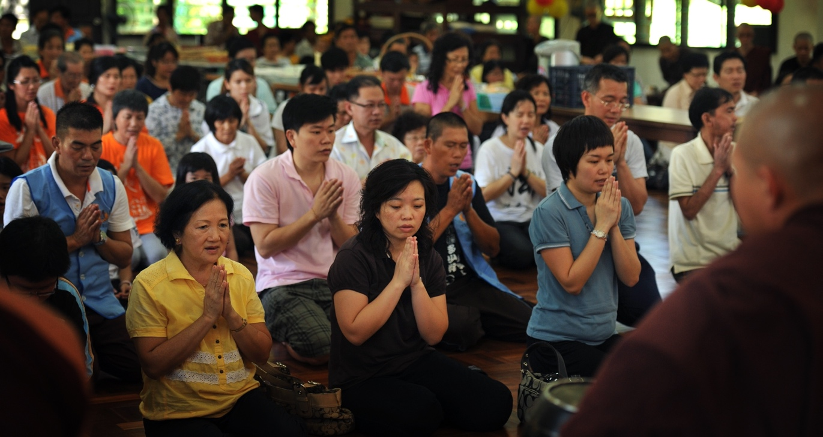
Но если человек никому не хочет верить, если он хочет знать, ничего не остаётся, как во всём разбираться самому! И понимать, что ИСТИНА ВСЕГДА РЯДОМ. Но сколько бы вы её ни искали, она всегда будет невидима. И не потому, что прячется, не потому что у вас глаза не очень зоркие или приборы не самые лучшие. Истина потому и истина, что она не может быть выражена в образах человеческого мышления. А что же делать в таком случае? Собирать эти образы, как разбитое зеркало. Собирать воедино образы всех людей. И когда люди наконец-то соберутся вместе, тогда и образ будет истинным. И окажется, что говорить люди стали на одном языке, потому что образ, который перед их внутренним взором, можно выразить только на одном языке – языке истины. Это для многих трудно, потому что мы привыкли считать – цели, намеченные для решения, лучше всего достигаются, если всех людей расставить сообразно качествам, талантам и способностям. Всех расставить в иерархию по уровню достойности, определяемой через полезность. Китайцы, например полагают: как органы в теле занимают места сообразно своим природе и функционалу, так и люди в социуме ДОЛЖНЫ БЫТЬ НА МЕСТАХ, соответствующих талантам. У кого самые большие таланты, те наверху. У кого талантов поменьше и качество похуже, те на ступеньку ниже. На мой взгляд, китайцы несколько не правы – общество будет здоровым, дееспособным организмом только в том случае, если клетки мозга будут ЗАНИМАТЬ МЕСТО В ГОЛОВЕ, а клетки ануса – в соответствующем месте. Это не значит, что об анусе организм меньше заботится. Ни в коем случае. При первой проблеме он все силы бросает, чтобы ИСПРАВИТЬ ПОВРЕЖДЕНИЯ системы отвода отходов. Но чтобы всем оказывалась максимальная помощь, все должны находиться на своём месте. Если всё свалить воедино, вместо организма будет куча недееспособного биологического материала, который вскоре сгниёт. Вот это мы сейчас с вами и наблюдаем – и опосредованно, и неосознанно. В силу своего познания принимаем в этом участие. Потому что – чем ярче разгораются костры знания, тем больше тьмы, в которую мы были погружены, открывается нашим изумлённым глазам. А осознание этой тьмы и есть ПУТЬ В ПОЗНАНИИ и стремлении к свету.
Знания требуют перемен в сознании, но никто не любит пересматривать СВОЁ ОГРАНИЧЕННОЕ ВИДЕНИЕ мира. Признать возможно и без познания. Именно этим методом привносятся в народное сознание религии, идеологии, так называемая из(с)Тория и ложные ценности. Вот вам – как пример подобного. Просто и понятно. Разве мы когда-нибудь задумывались над тем, что самая первая, например, операция по обработке первого нагретого куска металла – невозможна? Да ещё в то историческое время, как нам говорит из(с)тория, где-то в 9-7 веке до нашей эры. Нам с детства вбивали в голову стандартные фразы горе-историков о том, как происходило начало преобразования окружающего мира…
Горит костёр. В него попадает кусок руды (не важно кто его принёс и как определил – что это руда железа или меди – не важно). И не важно, как и кто его туда бросил. Температура плавления руды меди где-то 1000 ⁰С, а железа – 1000-1300 ⁰С (могу ошибаться, но не на много). Однако, костёр такой температуры не даёт. Но сидящему у костра и тому, кто притащил кусок руды и как-то определил, что это руда и что её именно в костёр бросить нужно, ОЧЕНЬ ХОЧЕТСЯ сделать пилу, потому что пора начинать пилить деревья и строить из них и дома, и корабли, на которых можно плыть и познавать мир. Итак – этим обоим очень хочется сделать первую пилу. Допустим, что руда расплавилась, и в костре появился кусок металла. Для того чтобы ковать этот кусок металла и сделать из него пластину для первой пилы – температура этого куска должна быть не менее 600–1000 ⁰С. Но лучше 850–1000 ⁰С. А как это сделать без поддува? Допустим – сообразили. Но железо (медь) на воздухе быстро остывает. Ковка идёт 8-15-20 секунд (в зависимости от массы куска, который накапливает тепло). И опять этот кусок нужно бросать в «костёр» и нагревать, и опять вынимать… Но нужно же ещё и на чём-то ковать этот кусок и чем-то ковать (бить-стучать по нему). Скорее всего, наковальней был большой камень, который лежал у костра, а кувалдой был булыжник, который потом стал орудием пролетариата. Но нужно же ещё и металл вынимать из костра. Чем? Деревянными палками или руками? Скорее всего, ребята у костра справлялись руками, которые, наверное (моё предположение, а не из(с)ториков) были у обоих, сидящих у костра, как ороговевшие лапы вроде тех, что были у «Хищника» из фильма Спилберга (с которым дрался Шварценеггер). И не просто ороговевшие, а имеющие в составе этого хитинового слоя что-то типа асбеста… И это тоже допустим. Вот они и получили (отковали) пластину для создания намеченной пилы. Но теперь нужно сделать зубцы у пилы. А для этого нужен напильник! ПЕРВЫЙ НА ЗЕМЛЕ НАПИЛЬНИК! Но для того, чтобы сделать первый напильник, нужен первый напильник!
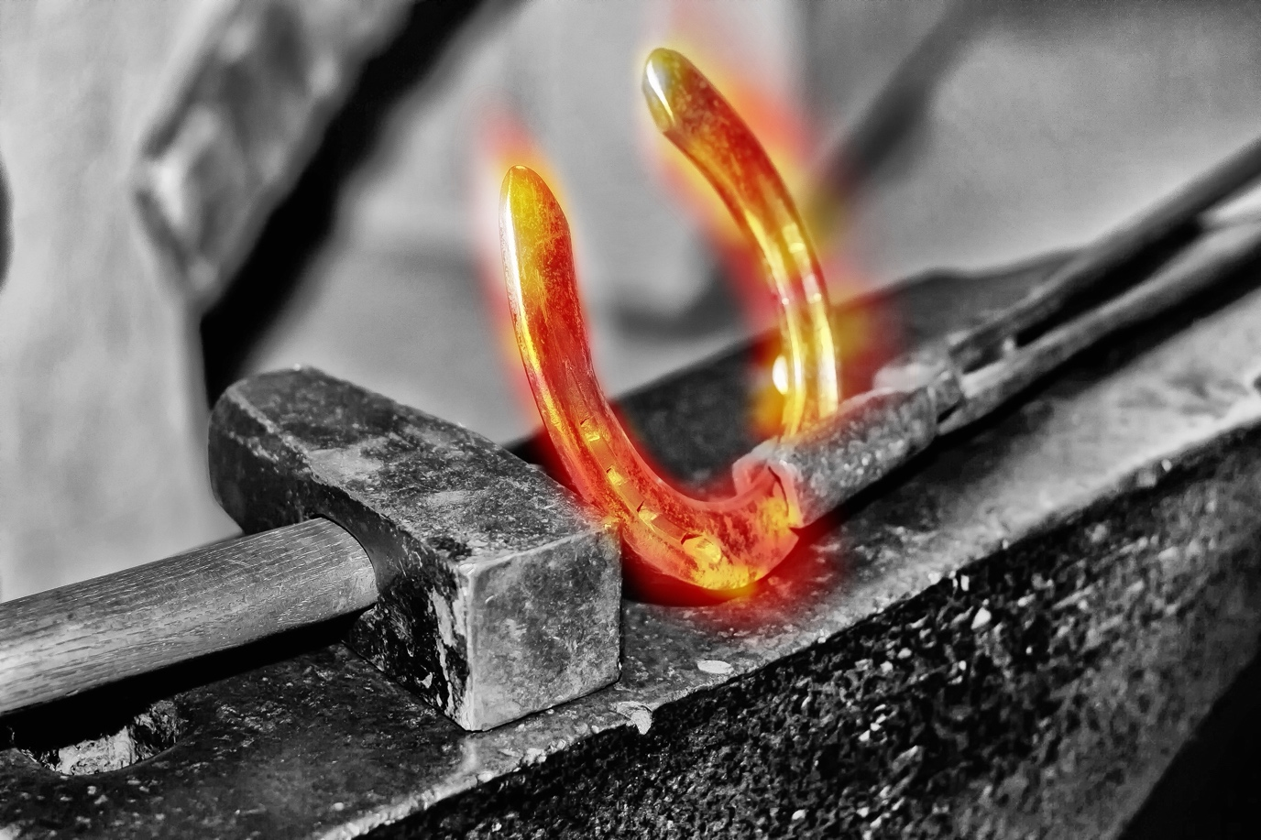
Весь юмор в том, что этого уже достаточно для признания абсурдности всей эволюционной (социальной) теории, если иметь в виду из(с)торию человечества в начальный период создания орудий труда. Я уверен, что подавляющее большинство тех, кто прочтёт эти, на мой взгляд, «фундаментальные аргументы», применит этот ключевой базовый вопрос к ситуации сегодняшнего дня. Ситуации созданной и окружившей нас лжи, которая повсеместна практически во всём. Но которая, нужно признать, рушится под напором открывающихся знаний, сокрытых от нас в угоду тех процессов, которые были «запущены» в своё время в рамках Программы развития генотипов Мозга. Просто попытайтесь осмыслить те этапы любого первого производственного процесса, каковые вам надо пройти для создания вообще любого предмета. А ещё лучше, чтобы окончательно самим убедиться на практике, – езжайте на дачу и для начала разожгите без спичек костёр, бросьте туда большой болт, попробуйте его нагреть, вынуть руками, а после просто попробуйте его ковать камнями… теми же руками!
Так, может, всё это было дано людям из вне? Всем людям, кроме тех, кто остался на территории, которую мы сейчас называем Россией, после уничтожения людей захватчиками. Для этих, оставшихся тогда почти 20 миллионов – подобные технологии и технологии, которые мы сейчас до сих пор не знаем и которыми не владеем, были нормальными реалиями их жизни. Человек – не продукт развития Вида на Земле. Наверное, это многим уже понятно. И если взять этот период за общую историю создания базовых орудий труда (понимая, как всё это было внедрено через людей для применения ими же в своём развитии), то этот метод получения стали – будет основой всей истории техники и технологии. И вот тогда и гражданская история обретает совсем другую хронологию. Без стального инструмента человек не смог бы выйти из Неолита… Вначале в человеческом сообществе должен появиться Кузнец и Слесарь, а после они создадут Плотников! Когда человек сделал сталь – не железо, а сталь, – он создал зубило № 1 для: насечки напильника № 1… и – тогда человек создал первый напильник. По-другому – никак. Этим великим стратегическим инструментом можно было обрабатывать не калёную сталь (железо). Напильник № 1 создал первую пилу и по дереву, и по металлу – молотом, зубилом и напильником. То есть это была ПРОИЗВОДСТВЕННАЯ БАЗА для создания всех инструментов человечества. Пила – по Дереву. Она пилит доску и делает брус. Далее – всё остальное. Лопаты, Кирки, Стамески, Долота… И тогда стало возможным делать корабли, строить леса и возводить здания. После стамески и ножа была создана бритва.
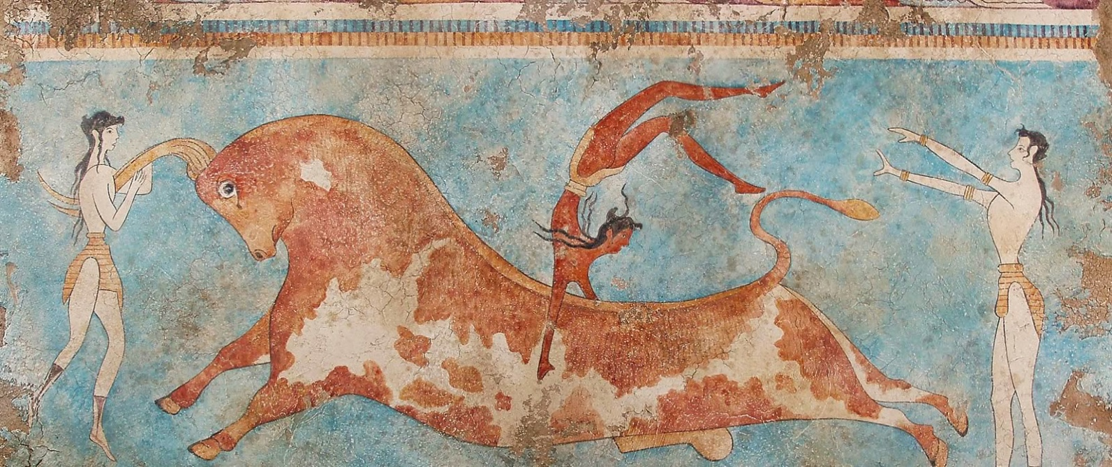
Но тогда делаем печальный вывод – поскольку мы уже научились размышлять – все эти «древние» фрески и вазы с бритыми лицами так называемых «античных» атлетов – артефакты, созданные не ранее XVII-XVIII веков! Вот так же и с Генератором «СветЛ», и с его Программами! Генератор и есть «первый напильник»! Я это пишу только для того, чтобы дать толчок и направление тем, кто начал думать и размышлять. Я никого ничему не учу. Я просто держу фонарь, а вы идёте на свет, если, конечно, есть желание…
Самое непостижимое в этом мире – это то, что он, на мой взгляд, постижим. Человек должен учиться «тайнам жизни» у самого себя, а не слепо верить в другие учения. Читайте всё, слушайте всех и НЕ ВЕРЬТЕ НИЧЕМУ, пока не сможете подтвердить это собственным расследованием и пониманием. И нужно признать очевидное: понимают лишь те, кто хочет понять. Но главное – счастье заключается не в познании, а в приобретении знания!
Мы открываем что-то новое для себя только тогда, когда готовы к восприятию этой информации. Пока не наступит нужный момент, мы не замечаем даже тех вещей, которые большинству кажутся очевидными. Наиболее сильный импульс философскому размышлению и метафизическому постижению окружающего нас мира придаёт нам сознание предстоящей смерти и видение страданий и несчастий жизни. Если бы наша жизнь не имела конца и не была исполнена страданий, то, быть может, никому бы и в голову не пришло спросить, по какой причине существует мир и почему он именно таков, каков он есть.
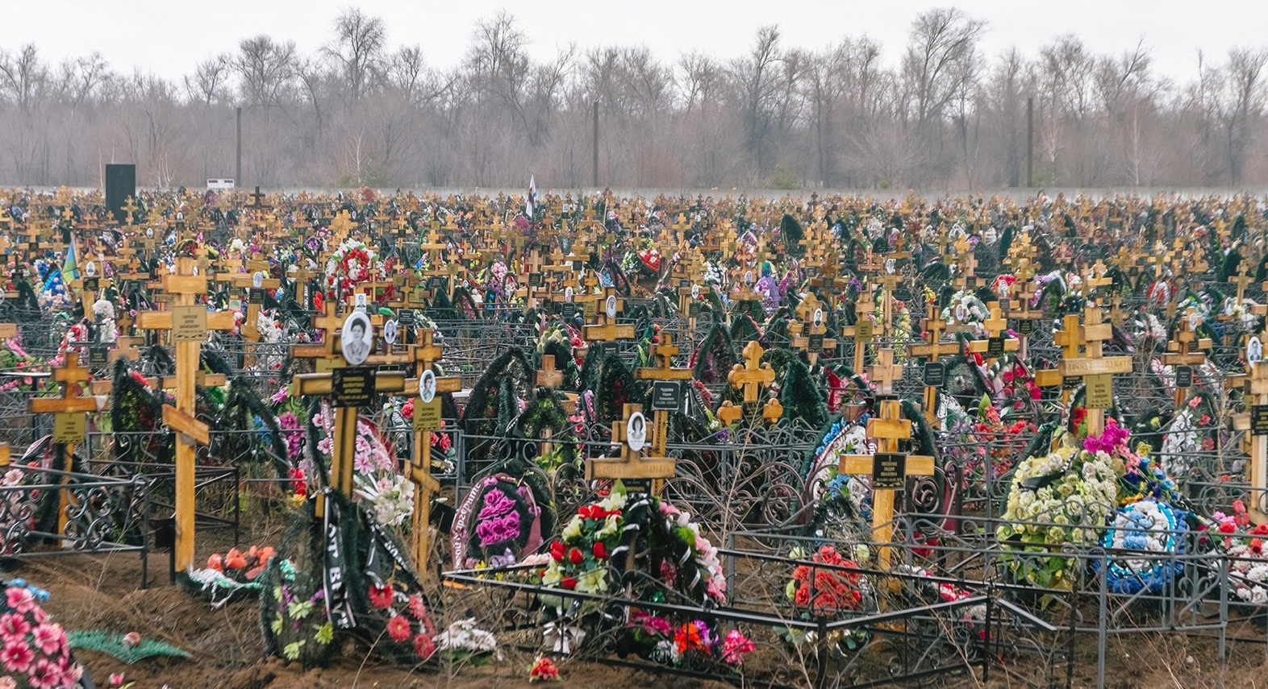
Но с другой стороны – мы не можем вырваться за те шаблоны, в которые нас загнали, ограничив этим наше мышление практически во всём. ШАБЛОНЫ ГЕНЕРИРУЮТ В ЧЕЛОВЕКЕ потребительские желания. Пребывая в их власти, он весь устремлён в этом направлении. Никаких мыслей, не связанных с его направлением, он не может услышать. В таком состоянии невозможно адекватно реагировать на ситуацию. Адекватно – не обязательно эффективно. Когда люди в панике бегают по горящему дому, их действия не эффективные. Но адекватные. Но если отец семейства уселся в горящем доме футбол смотреть, а мать детей спать укладывает, какими бы эффективными их действия не были, для этой ситуации они априори неадекватные. Если оценить с этой позиции потребительское общество, оно состоит из неадекватных людей. Все осознают, что болеют болезнью по имени «смерть». Никто не сомневается, что умрёт. Только вот осознание опасности никого НЕ ПОБУЖДАЕТ искать решение проблемы. Согласитесь, весьма странно, что все хотят дожить до смерти, и никто не хочет дожить до жизни. Никто не может вразумительно объяснить, почему люди, знающие о смерти, не верящие в загробную жизнь и религиозные технологии, не реагируют на осознанную проблему? Уверен, что вы, читающие сейчас эти строки, тоже не реагируете. Человек осознаёт смерть, но это знание НИКАК НЕ ВЛИЯЕТ на него. Он относится к ней, как в древности относились к чуме, – считает её непреодолимой данностью, неизбежностью и принимает как должное. Аналогично и сегодня: проблема смертного человек в его вере в непобедимость смерти. С чего он решил, что смерть непобедима, про то люди ни разу не думали за всю жизнь. У абсолютного большинства НЕТ ДАЖЕ МЫСЛИ о сопротивлении смерти. Больше скажу, для людей подобная мысль так же нелепа и несуразна, как для средневекового человека несуразна мысль о преодолении чумы. «Ну очевидно же всё», – вот примерная аргументация людей. Человек может сказать, что смерть невозможно победить, потому что таковы законы природы. Но откуда он взял этот догмат? Средневековый человек мог сослаться на Бога, на Церковь, которая передала ему такую информацию от Бога. А современный – откуда получил информацию про то, что смерть непобедима? От науки? Нет в мире такой науки. Напротив, учёные говорят, что задача хоть и запредельно сложная, но в принципе решаемая. Вот я и решил взяться за эту задачу, имея уже в руках Технологии «СветЛ», как опорную точку начала пути, и те знания, которые позволяют наметить этот вектор пути. Ещё раз хочу подчеркнуть, не решение задачи продления жизни, а решение задачи – преодоления смерти.
Никакого закона, обязывающего умирать, в ПРИРОДЕ НЕ СУЩЕСТВУЕТ. Напротив, в природе есть организмы, фактом своего существования показывающие, что смерть можно преодолеть.
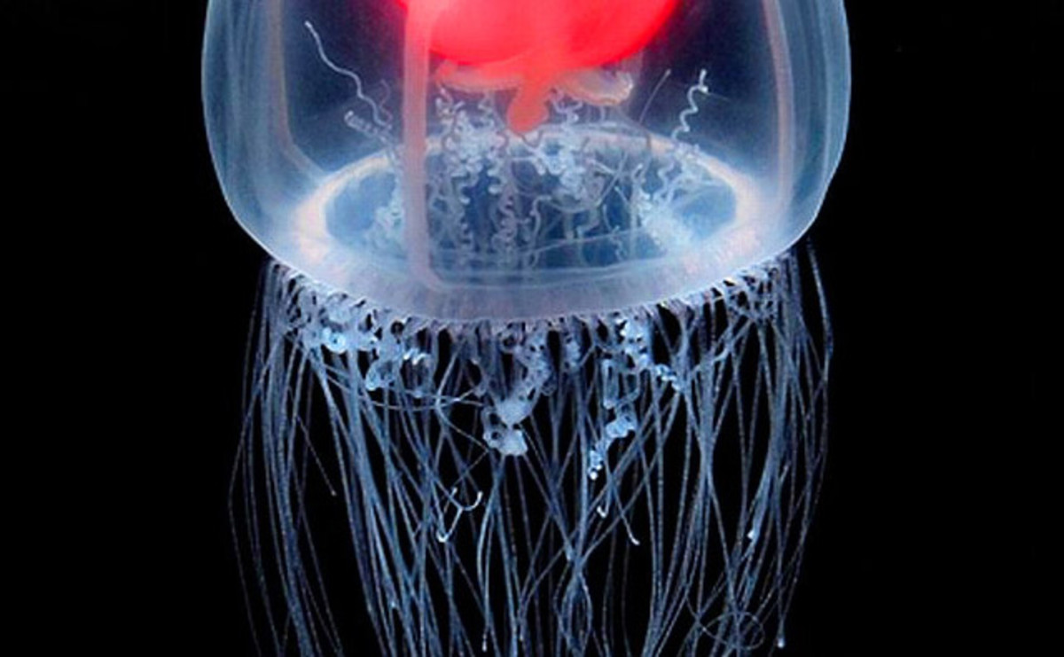
К таким организмам можно отнести, например, медузу туритопсис. До сих пор не зафиксировано ни одной медузы этого типа, которая умерла бы своей смертью. Грызун с чудным названием «голый землекоп», гренландский кит, алеутский окунь – эти организмы умирают, но никогда не стареют.
Если не существует закона стареть и умирать, нет понятия естественной смерти. ЕСТЬ ПОНЯТИЕ «несовершенство организма». ЕСЛИ НЕСОВЕРШЕНСТВО ИСПРАВИТЬ, смерть уйдёт. Так что смерть с такой позиции может быть только одной – противоестественной. Читающий эти строки человек может со многим согласиться, но ВЕРА СИЛЬНЕЕ ЗНАНИЯ. Если уж кто решил, что этого не может быть, потому что не может быть никогда, вы ему хоть кол на голове тешите и какие угодно факты приводите, он останется при своей вере. Здесь изложено всего лишь моё мнение. Его нужно понимать. Верить ничему не нужно. Я рассчитываю на понимающих, а не на верующих… В этой серии статей я подробно всё опишу как цельный замысел, который принципиально меняет моё понимание и моё стремление хотя бы начать идти этим путём.
На сегодняшний день уже многие из нас в своём развитии подошли к порогу, когда для понимания бытия требуется новый тип мышления. Чтобы обрести его, нужно опираться на НОВЫЕ ТОЧКИ ОТСЧёТА – новые постулаты. Но где их взять? Единственный путь – искать опору в другом бытии, на котором сформируется иной тип мышления. Первый шаг на этом пути – найти способ заходить в иное бытие с целью сформировать другой тип мышления. Наше познание начинается с восприятия, переходит в понимание, и заканчивается причиной. Нет ничего важнее причины.
Невозможно решить проблему на том же уровне, на котором она возникла. Нужно стать выше этой проблемы, поднявшись на следующий уровень. Ты никогда не решишь проблему, если будешь думать так же, как те, кто её создал. Все знают, что это невозможно. Но вот приходит невежда, которому это неизвестно – он-то и делает открытие.
Когда я проговаривал этот свой замысел с другими, уважаемыми мной людьми, меня часто спрашивали: по какой причине я стремлюсь открыть все карты и тем более то, что связано с Технологиями, которые наяву продемонстрировали свою эффективность? Может показаться странным, что я такие вещи открыто пишу. При такой открытости нет места для маневра. «А он наверняка понадобится в будущем», – говорили мне. Сложно с этим спорить. Наверное, некоторые действия было бы проще сделать при меньшей открытости. Я думал про это… И пришёл к выводу, что за всеми зайцами (направлениями, которые открывают Технологии) – не угнаться. Нужно на чём-то одном сконцентрироваться. Всё остальное потянется и подтянется. И вот, в роли основного шага я вижу создание команды. Команды единомышленников, проникшихся этой идеей. Я прекрасно понимаю, что то, на что я замахнулся, решить одному просто невозможно. Не будет команды – ничего не будет. Решающее значение имеет качество команды. А оно напрямую зависит от того, насколько глубоко люди тему понимают. Если не понимают, если просто собрались на эмоциях, – никакого дела не будет. Вот поэтому я и решил открыть многие вещи, которые не были открыты в моих трудах и которые я просто так же, как и Николай Левашов, закрывал в текстах точками…
Собрать понимающих можно только одним способом – МАКСИМАЛЬНО ОТКРЫТЬ ВСё, что нужно им понять. Показатель дееспособности команды – когда люди имеют свое мнение по базовым вопросам. Это минимизирует ошибки. Ошибки в любом случае будут, но, если люди глубоко понимают тему, настолько глубоко, что видят смысл вкладывать в неё своё время и активы (и не важно в чём эти активы выражаются), ошибок будет намного меньше.
Вторая причина максимальной открытости рождается из уверенности, которая основана на моих знаниях и понимании происходящего в сегодняшний день. Понимании того, что Старый мир уже НЕ МОЖЕТ и никогда более не сможет противостоять новому. Конечно же, Старый мир мог бы уничтожить информацию, ускоряющую его кончину, но это бы только продлило его агонию. Ящик Пандоры уже открыт, и открыт он не мной, а процессами, которые никто и никогда уже изменить не сможет. Вот в этом и заключается принцип «спасения спасителей» – тех, кто станет командой, которая, Я НЕ СОМНЕВАЮСЬ, – решит задачу – ПРЕОДОЛЕНИЕ СМЕРТИ.
А тем, кто найдёт в себе решимость и мужество идти этим путём, я дам простой совет, но который сегодня, на мой взгляд, более чем актуален. Чтобы понять себя и принять самому решение, нужно первым делом разогнать всех, кто уже считает, что принял правильное решение, считает, что понял себя и лезет понимать других. Никогда не забывайте – важна не доброта, а эмоция сознания. Наш враг – не зло. Наш враг – невежество. Один тип людей создаёт ситуацию. Другие приспосабливаются к созданной ситуации. Эта моя информация адресована людям первого типа.
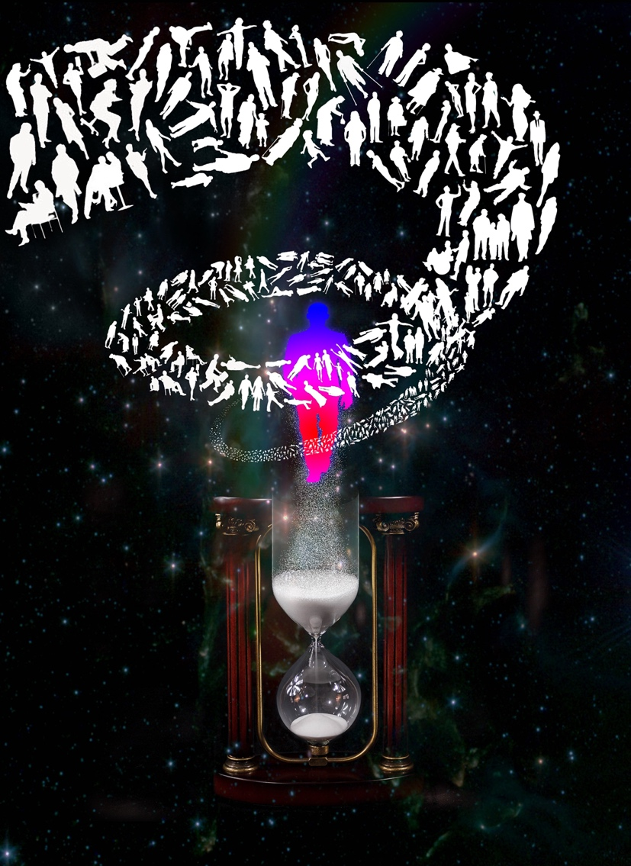
Почему я всё это написал? Я хочу, чтобы люди, которые по тем или иным причинам общаются со мной (очень большое количество людей, и я этому рад), просто прочитав это, – поняли – одна из задач, вставшая сегодня в полный рост на этом пути передо мной, – это ФИЗИЧЕСКОЕ ОТСУТСТВИЕ ВРЕМЕНИ на решение этой, я считаю, наиглавнейшей задачи. Просто представьте – у человека, плывущего на корабле, в комфортабельной каюте – приступ аппендицита. Я знаю, как ему помочь и как его спасти. Но в это же время – корабль, на котором мы плывем и не только с этим человеком, а с массой людей, начинает терпеть бедствие – тонуть. Я знаю, как спасти корабль. Куда я должен бежать и кого спасать? В каюту или всё же на мостик. И сегодня я ещё раз хочу обратиться, тем более открыв многое и в надежде на людей, которые разъяснят мою позицию обращающимся ко мне людям и тем самым сделают первый шаг в ту команду, которая, я просто в этом уверен, начнёт образовываться для движения к цели, о которой я начал рассказывать и продолжу рассказывать в этой серии статей, именно для этого названной «серия_369».
* * *
Первое, что всем сегодняшним (я хочу подчеркнуть, что десять лет работы Программ «СветЛ» для людей – это процесс иной, нежели десять лет, к примеру наблюдения и лечения больного у эндокринолога или гастроэнтеролога) потенциальным и, скажем так, действующим Пользователям Программ «СветЛ» нужно уметь и не бояться делать – это применять на деле свой развитый Мозг. Если уж вы владеете каким-то из вариантов «СветЛ», если вы пользуетесь оздоровительными сеансами, если вы вообще раскопали в куче интернет-мусора информацию об этих Технологиях – это значит, что УЖЕ ваш Мозг имеет потенциал и уровень развития, отличающийся от «так называемого – базового». Крайне опасна в этой ситуации даже не пустая вера в Технологии, не страх обмана или стеснённость в средствах – опаснее всего не двигаться дальше. Если остановиться на варианте «помогло – и отлично», если устраивает «стало лучше с Браслетом – нужно приобрести Комплекс» – и дальше можно комфортно жить, отрабатывая навыки потребителя или приставленного к нему функционального производителя товаров потребления, – нужно немедленно что-то менять. Аналогично с вяло решаемыми или нерешаемыми Технологиями «СветЛ» проблемами со здоровьем – если такое обстоятельство стало причиной остановки в поисках, нужно начинать использовать свой развитый, но способный далее развиваться Мозг. Фактически, он (то есть ВЫ) лишь с этого момента и начинает развиваться по-настоящему. И самой большой ошибкой в этой архиважной задаче (я имею в виду развитие Мозга) будет делегирование решения проблем третьему лицу. Не важно кого вы на эту роль выберите – ваше развитие затормозится. Конечно, персональная работа моя с человеком может многими оцениваться как некий уникальный опыт, традиционно складывающийся для большинства всего лишь из невероятных или необычных ощущений, сделанных и сбывшихся прогнозов и «вау-эффектов». Увы, это просто ошмётки, на которые не стóит отвлекаться, а большинство базирует на них свои выводы, в том числе и об эффективности персональной помощи или работы Технологий. Если я Вами занимаюсь – это в первую очередь для Вас плохая оценка. Значит, Вы не смогли сами своё состояние оценить, проанализировать и начать искать причины проблем, а потом ими заниматься. Для реализации этой цепочки не нужно иметь в готовом виде некие фантастические качества и свойства – достаточно просто прекратить топтаться в рамках приобретённых и привычных греющих душу стереотипов (и необязательно это делать в один ход, хотя и желательно, – можно пробираться через тернии). Сделав это – вы сами не заметите, как сделаете первый шаг в развитии Мозга, расширении его частотного диапазона, а значит вплотную подойдёте к выработке у себя тех самых качеств и свойств. Обратились за помощью (ко мне) – поставьте на этом «надёжном пути развития» – крест. Не нужно лелеять в себе надежды, что я что-то подправлю, а дальше Вы уж сами. Так не бывает. Садятся плотно и основательно, на годы – тем более в текущее сложное время. Не тешьте себя иллюзиями, что сможете как-то продвинуться во время моей работы с Вами в понимании происходящего – если не получать на каждый шаг подробных объяснений что и как делается – Вы только сильнее заплутаете в собственных догадках. А те объяснения, что я смогу и успею дать (сами понимаете, особо на это не стóит рассчитывать), будут настолько куцыми и поверхностными, извращённо отражающими реальность, что и мне самому их ни писать, ни видеть не хочется – потому что невозможно словами донести в полной мере что и как в реальности происходит с Вами, и что как и почему я с Вами «творю». А кое-что, поверьте, лучше вообще не рассказывать. Здесь, только смягчив написанное, добавлю, что мы сейчас говорим о возможном развитии Мозга, а не об оздоровлении Человека с моим непосредственным участием, от каких-то его возникших проблем со здоровьем. Избавить Человека от проблемы, которую или не может исправить медицина, или как нам говорят – не решаема – решается в большинстве случаев, но опять же – при условии непосредственного участия в этом Мозга, который об этом попросил.
Ещё пять-шесть лет назад мало кто бы смог меня понять, начни я подобное излагать. Но сейчас люди изменились все. Изменились и разделились. Огромная по своему числу часть публики развернётся от всего, отличного от официальной медицины и фармацевтики, заклеймив меня шарлатаном, а каждого из вас сектантом. Масса людей красивыми взмахами рук погонит от себя прочь Технологии «СветЛ», убеждая любого и каждого, что подобное сейчас на каждом углу и задёшево. Но мало кто откажется от дармовой помощи, тем более когда для этого ни Мозгами, ни руками шевелить не нужно. И тут позвольте Вас предостеречь. Я всегда говорил, что каждый труд должен быть вознаграждён (и не обязательно деньгами). Но не пояснял почему. И никто у меня не спрашивал и не интересовался. Тут всё просто – прибегая к понятным обывателям терминам, обозначим так – должен быть баланс. В миниатюрном варианте – но тут тоже работает альбедо. Если только брать – то рано и по чуть-чуть или позднее и помасштабнее, что-то придётся отдавать. Даже если у Вас не просят. А оперируя энергетическими цельными конструкциями (например, в рамках понятия семья) – возможно убудет не от Вас лично (особенно учитывая, что работа по оздоровлению базируется и «исходит» из работы с Мозгом), но едва ли у большинства этот факт вызовет облегчение.
Возможности каждого человека, и даже мои – не безграничны – причины, вызывающие проблемы со здоровьем часто весьма и весьма далеки от внутренних, и в таких случаях (а их большинство) – не развив собственный Мозг, не научившись им пользоваться хотя бы для самого себя (в деле собственного оздоровления), не удастся воспользоваться в полной мере и возможностью моей помощи – она порой просто теряет смысл, поскольку базы для создания, к примеру, стабильной многоплановой защиты просто нет. Прислушайтесь к совету – проблемы со здоровьем, и тем более сейчас, когда вы вооружены и защищены Технологиями «СветЛ» и всем тем, что сделано с помощью этих технологий и уже опробовано, дав прекрасные результаты, которые мало кто может объяснить (здесь и «продукт_369», и новый сеанс 3_369, и другое – испытываемое сегодня, но ещё не публичное) – это прямая возможность вашего личного развития. Развитие в комфортных условиях, когда всё хорошо и удобно – сомнительно. Преодоление трудностей, поиск решения проблемы, отягощённые неудобствами, конечно, смахивают на подвиг, но кому так нравится, пусть так и называют. А для остальных – это целенаправленность.
После долгого и неприятного опыта я пришёл к решению – помогать тем людям, которые достойны, которые действительно думают не только о своей собственной шкуре, а и о других, которые действительно готовы, имея здоровье, бороться за счастье других, а не за собственное счастье в первую очередь. Вот таким людям ПОМОГАЮ И БУДУ ПОМОГАТЬ, а не тем, кто, получив себе требуемое, на этом и успокаиваются, даже не думая ни о благодарности, ни о том, сколько же моего труда вложено в него (неё).
Подводя итог всему сказанному и пытаясь добиться в вас понимания, хочу несколько доходчивее представить происходящее. Не людей вина в том, чтó с ними сотворили, но только они сами (каждый сам) в состоянии справится с последствиями сделанного. Жестоко (и в этом тоже отражается некая патологическая слабость и наше несовершенство) окунать тех, кого создали для потребления, и кто привык к халяве, головой сразу в прорубь с увеличенным углом обзора, из которой видно, что в немного расширенном масштабе обзора никакой халявы не существует. От осознания этого может и «поплохеть», особенно если прежде увидеть и сложить приоткрытые Н. В. Левашовым кусочки мозаики. Не их (людей) вина, что напрягаться для них из разряда чего-то фантастического. Для этого имеются иные формы извращений, при которых напрягаться и перенапрягаться считается полезным просто ради напряжения, а задуматься о результате на каком-нибудь этапе прикладывания усилий уже ни сил, ни мозгов не хватает. А кто-то другой так прихвачен собственной значимостью, что судорогой мозги свело до нерабочего состояния. Всё это в самых разных вариантах на текущем этапе не более, чем доживающий отпущенный ему срок – мусор. Не нужно за него держаться и тем более рассчитывать на его эфемерную надёжность.
Многие думают, будто они мыслят. На самом же деле они всего лишь расставляют старые предрассудки в новом порядке. Вот я и хочу подсказать – как это исправить. Получается это у меня или нет – решать Вам.

11.05.2021
Ф. Шкруднев

Turritopsis nutricula – имеет 80 щупалец, и она в диаметре всего от 4 до 5 мм, эта крошечная медуза носит весьма желанное имя: «бессмертная». В настоящее время она является единственным известным живым существом на Земле, у которого обратимый жизненный цикл.

